|  |  |
| --- | --- |
|  | College van Burgemeester en Schepenen  Botermarkt 1  9000 Gent |

Bezwaarschrift tegen de Omgevingsvergunningsaanvraag voor het Stadsgebouw Fabiolalaan (OMV 2024095643)

Geachte heer Burgemeester en Schepenen,

De OMV-aanvraag Ref_2024095643 betreft de bouw van een basisschool (240 leerlingen), een kinderdagverblijf (36 kinderen), een buitenschoolse opvang (56 kinderen), jeugdlokalen (100 kinderen) en een sporthal (50 sporters). langs de Fabiolalaan in het kader van de project Gent Sint Pieters.

1. Belang van de bezwaar-indiener

Ik teken bezwaar aan als buurtbewoner, natuurlijke persoon en in eigen naam, zie identificatiegegevens op de laatste bladzijde van dit bezwaarschrift.

2. Ik dien bezwaar in tegen deze OMV-aanvraag omwille van volgende redenen:

1. **ONTBREKEN VAN MOTIVERING VAN DE NOOD AAN NIEUWE SCHOOL**

Nergens in de omgevingsvergunningsaanvraag wordt gemotiveerd waarom op die plaats een bijkomend schoolgebouw noodzakelijk is. In een straal van 2 km van rond de Fabiolaan bevinden zich reeds 7 kleuter- en basisscholen:

* Vrije Basisschool Gaspar De Coligny
* Bollekesschool
* Sint Pietersinstituut basisschool
* GO basisschool Voskenslaan
* Basisonderwijs Désiré van Monckhoven
* Basisschool Sint Paulus ‘Smidse’
* Kleuterschool Ter Leie

In deze scholen kunnen op dit moment alle kinderen uit de omliggende buurten naar school gaan. Er zijn geen aanwijzingen dat er nood is aan bijkomende scholen, zelfs als er nieuwe bewoning in zone B of Rinkkaai komt.

1. **MOBILITEITSIMPACT ONVOLDOENDE ONDERZOCHT EN NIET GEREMEDIEERD**

Uit de MOBER bij de omgevingsvergunningsaanvraag blijkt dat alleen al het stadsgebouw zal leiden tot meer dan 700 bijkomende autoverplaatsingen in de Fabiolalaan. In de omgevingsvergunningsaanvraag wordt niet weergegeven hoe met deze extra verkeersdrukte zal worden omgegaan, wat de impact is om de omliggende woonwijken, de verkeersafwikkeling op de hoek Fabiolalaan-Snepkaai en de verkeersdrukte op het Maria Hendrikaplein. Ook verkeersvertragende maatregelen worden niet voorzien.

De aannames in de MOBER voor de verdere ontwikkeling in zone B zijn bovendien niet onderbouwd 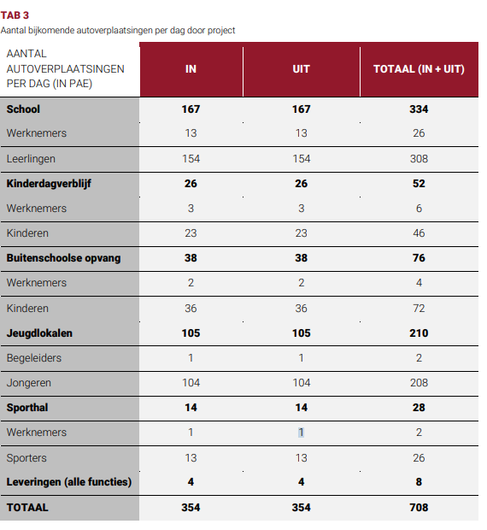

1. **PARKEERPLAATSEN WORDEN NIET VOORZIEN**

In de omgevingsvergunningsaanvraag wordt geen enkele (nul) parkeerplaats voorzien, noch voor het personeel, noch voor de bezoekers van de sporthal.

Ook voor het op- en afhalen van de kinderen wordt geen enkele (nul) parkeerplaatsen voor parkeren of kortparkeren voorzien. De mobiliteitsstudie wijst nochtans op 700 bijkomende autoverplaatsingen van en naar dit stadsgebouw.

De parkeerdruk in de Fabiolalaan en de omliggende straten is nu al groot: de Verpleegsterstraat en Sportstraat hebben reeds een bezettingsgraad van 80-99% (zie onderstaande figuur), het aantal parkeerplaatsen langs de Fabiolalaan is beperkt.

De voorgestelde milderende maatregelen (butleractie, beren verhinderen parkeren, posters en spandoeken, … ) getuigen van een zekere naïviteit.

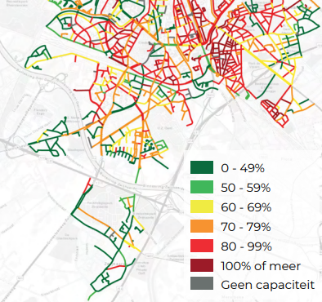

*Figuur 1: Bezettingsgraad parkeerplaatsen in de stationswijken. Verpleegsterstraat en Sportstraat hebben reeds een bezettingsgraad van 80-99% (Bron:* [*Parkeeronderzoek Gent 2020*](https://stad.gent/sites/default/files/media/documents/Parkeeronderzoek%20Gent%202020%20-%20Rapportage-gecomprimeerd.pdf)*).*

1. **DE INGANG AAN DE OOSTGEVEL VAN HET STADSGEBOUW GEEFT UIT OP EEN PERCEEL DAT GEEN DEEL UITMAAKT VAN DE OMGEVINGSVERGUNNINGSAANVRAAG.**

Hoewel de ingang van het gebouw aan de noordoostgevel als een kwart cirkel wordt voorgesteld, maakt de aanleg langs de oostzijde geen deel uit van de omgevingsvergunningsaanvraag zoals blijkt uit de Ontwerpnota. Er wordt enkel een voorlopige brandweerweg aangelegd.

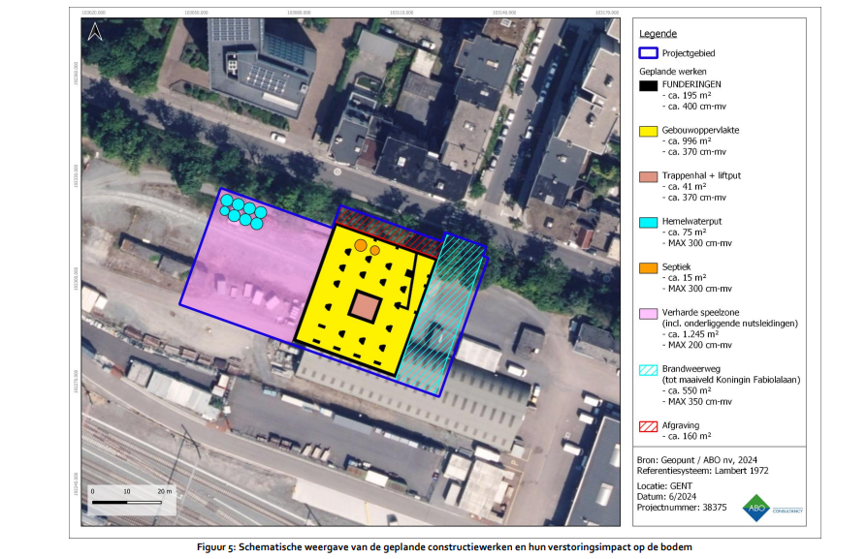

1. **BEHOUD HOUTKANT LANGS DE FABIOLALAAN ONVOLDOENDE**

Het behoud van de talud heeft zijn waarde als het een echte groene corridor kan blijven.

Voor de aanleg van de speelplaats en het plaatsen van een glazen wand aan de bovenzijde van het talud, ontstaat er een harde, lelijke grens, die de verdere ontwikkeling van het talud verhindert. Bovendien worden verschillende bomen gerooid en worden er geen acties voorzien in de omgevingsvergunningsaanvraag om het groene karakter van de talud te versterken.

1. **IN DE OMGEVINGSVERGUNNINGSAANVRAAG ONTBREEKT EEN INRICHTINGSPLAN ZOALS VOORZIEN IN ARTIKEL 9 VAN HET GRUP**

Artikel 9 van het GRUP Gent Sint Pieters bepaalt dat “*Onverminderd de bestemmings- en inrichtingsbepalingen in de artikelen 1 tot en met 8 zijn aanvragen tot verkavelingsvergunningen en stedenbouwkundige vergunningen voor projecten in het bestemmingsgebied ‘stationsomgeving Gent-St. Pieters’ vergezeld van een samenhangende inrichtingsstudie. De inrichtingsstudie bevat een voorstel voor de ordening van het betreffende deelgebied, zone A, B of C van het bestemmingsgebied ‘stationsomgeving GentSt. Pieters’. In de inrichtingsstudie wordt aangegeven op welke manier de aanvraag tot verkavelingsvergunning of stedenbouwkundige vergunning voldoet aan de bepalingen in artikelen 1 tot en met 8*.”

Uit verschillende passages van de omgevingsvergunningsaanvraag blijkt dat er nog geen inrichtingsstudie opgemaakt is voor de zone B, waar het Stadsgebouw deel van uitmaakt. Deze Inrichtingsstudie moet aangeven hoe deze bouwaanvraag zich verhoudt tot de andere gebouwen die in zone B zullen worden ingeplant, moet een visie geven over de aanleg van het openbaar domein en de Fabiolalaan en inzicht verschaffen hoe zal omgegaan worden met het talud over de gehele lengte van de zone B.

*Bron: Ontwerpnota*

De “laatst beschikbare inrichtingsstudie” voor zone B dateert uit 2010 en maakt geen deel uit van deze omgevingsvergunningsaanvraag.

Het document “Bijlage bij de inrichtingstudie TAB” van TAB/Atelier NSMBL kan onmogelijk als een inrichtingsstudie worden beschouwd. Het omvat vrijblijvende schetsen, onduidelijke berekeningen en is enkel gericht op het berekenen van de impact van het afgraven van het talud, waarover in dat document geen uitspraak wordt gedaan. Bovendien vermeldt de Omgevingsvergunningsaanvraag letterlijk over dit document:

Bron: Verantwoordingsnota

Door het Stadsontwikkelingsbedrijf werd tenslotte begin 2024 een studie aanbesteed , met als bedoeling het ontwerpen van het openbaar domein zone B inclusief het Rijsenbergpark, Koningin Fabiolalaan te Gent. Deze studie is juist gestart.

1. **DE OMGEVINGSVERGUNNINGSAANVRAAG VOLDOET NIET AAN DE BEPALINGEN VAN HET GRUP AANGEZIEN DE GEVELLENGTE VAN HET STADSGEBOUW MAAR 34 M BEDRAAGT**

Het GRUP bepaalt dat de langsgevel van elk bouwvolume een lengte heeft van minstens 70m en maximum 150m (art 1.6 van het GRUP).

Uit de omgevingsvergunningsaanvraag blijkt dat de gevel het stadsgebouw maar een lengte heeft van 32m. Daarnaast wordt langs de speelplaats een glazen wand voorzien van 34 m, die in deze omgevingsvergunningsaanvraag ook als gevel wordt meegerekend.

Het is echte duidelijk dat een “gevel” steeds deel moet uitmaken van een gebouw (zie bepalingen ivm gevels in het Bouwreglement van de stad Gent art 2.4 en 2.5 ). De glazen wand voldoet ook niet aan de bepalingen van art. 2.4 van het Bouwreglement inzake de fundering van de gevelmuren (*gevelmuren moeten onder het trottoirplein een diepte hebben van minstens 1.5 m*).



Typ hier uw tekst

1. **DE OMGEVINGSVERGUNNINGSAANVRAAG VOLDOET NIET AAN DE BEPALINGEN VAN HET GRUP IN VERBAND MET HET CONTACT MET DE FABIOLALAAN**

Het GRUP bepaalt in Artikel 1.4. *functievermenging:* ‘*In elke zone wordt minstens 50% van de gelijkvloerse vloeroppervlakte (= de contactzone met het openbaar domein) van de zone voorbehouden voor publiek toegankelijke functies en/of woningen.*’ De toelichtende kolom bij dit voorschrift verklaart dat ***het gelijkvloerse niveau van de gebouwen zoveel mogelijk wordt ingevuld met publiek toegankelijke functies als restaurants, winkels, loketten, ontvangstruimten, loketgebonden kantoren,… en/of woningen. Het gelijkvloerse programma dient een relatie aan te gaan met het openbaar domein en zo het openbaar domein mee betekenis te geven****. Op die manier wordt de leefbaarheid en de sociale controle van het openbaar domein sterk vergroot.*

Uit de plannen blijkt dat het stadsgebouw zich afwendt van de Fabiolalaan, met enkel maar een beperkt aantal vensters. Het hoogste deel van het gebouw is langs de Fabiolalaan. Op het straatniveau bevindt zich enkel in de noordoosthoek de ingang, maar de rest van de gelijkvloerse verdieping wordt volledig ingevuld met een fietsenstalling.

Buiten de inkomhal, wordt op geen enkele manier contact gemaakt met de Fabiolalaan en de Rijsenbergwijk.

1. **ER WORDEN GEEN MAATREGELEN GENOMEN OM DE AANWEZIGE BODEMVERONTREINIGING TE VERWIJDEREN**

Uit bodemonderzoeken blijkt dat deze percelen aangetast zijn door historische bodemverontreiniging bestaande uit PAK’s en zware metalen, asbest. De stoffen bevinden zich onder de speelplaats en zullen bij het uitgraven van de talud, vrijkomen.

Voor het westelijk deel werden in kader van de omgevingsvergunningsaanvraag van RINKKAAI afspraken gemaakt in 2020 over de verantwoordelijkheid voor sanering, echter niet voor het oostelijk gedeelte waar deze omgevingsvergunningsaanvraag betrekking op heeft.

Om elk van deze bovenstaande redenen vraag ik u deze omgevingsvergunning te weigeren.

< voornaam + naam >

< domicilieadres >